SLOVENIE - VENISE

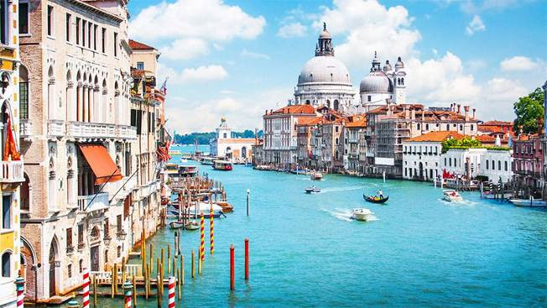

NATURE PASSION

SLOVENIE - VENISE

JOUR 1 FRANCE  LJUBLJANA

SLOVENIE

CONVOCATION des participants à l'aéroport

ASSISTANCE aux formalités d'embarquement

ENVOL à Destination de LJUBLJANA

ARRIVEE et ACCUEIL par votre guide

Transfert à votre hôtel.

Diner

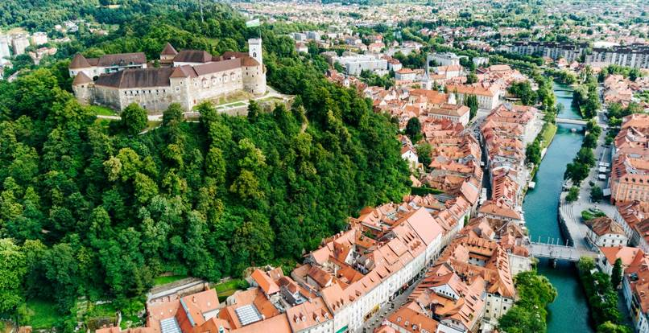

JOUR 2 LJUBLJANA / PORTOROZ / PIRAN / LIPICA / LJUBLJANA

Petit déjeuner à l’hôtel

LJUBLJANA - PORTOROZ ( 120 Km – 02 H 00 )

TOUR PANORAMIQUE DE PORTOROZ
Cette station balnéaire mondaine célèbre pour son climat méditerranéen s’est développe à la fin du XIXe siècle, attirant des touristes mais aussi des curistes venus profiter des vertus des bains de boue des salines voisines.

PORTOROZ – PIRAN ( 5 Km – 00 H 15 )
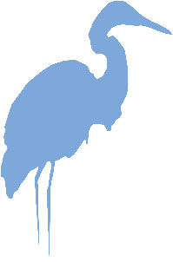

VISITE DE PIRAN

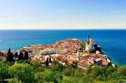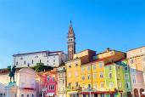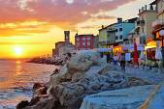

Construite sur une colline dominant une presqu’île, la petite ville a conservé un caractère médiéval marqué avec ses ruelles étroites et ses maisons de style gothique vénitien. Le vieux port est pittoresque, et l’atmosphère typiquement méditerranéenne.

PIRAN – LIPICA ( 45 Km – 01 H 00 )

Elégante station balnéaire moderne aux allures de Riviera.

Aujourd’hui, elle est ourlée d’une plage artificielle et accueille le port de plaisance le plus prisé de Slovénie.

Déjeuner dans une auberge produisant son propre vin et son propre jambon séché.

DECOUVERTE DU HARAS DE LIPICA

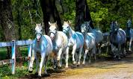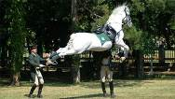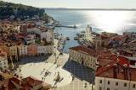

Fondé en 1580 par l’archiduc Charles d’Autriche, fut le premier du monde à élever la race des « Lipizzans », célèbres chevaux blancs.

Le haras élève exclusivement des chevaux de cette race noble et se prévaut de la célèbre Haute école classique d’équitation.

La campagne autour de Lipka, destinée depuis des siècles à l’élevage de cette race de chevaux, s’est de ce fait façonnée en une région culturelle particulière parcourue de sentiers pédagogiques sur ce thème.

VOUS ASSISTEREZ A UNE DEMONSTRATION DE SEANCE DE DRESSAGE

LIPICA – LJUBLJANA ( 83 Km – 01 H 30 )

Diner

JOUR 3 LJUBLJANA / BLED / LJUBLJANA

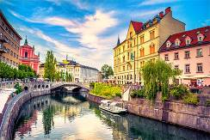
Petit déjeuner à l’hôtel

VISITE GUIDEE DE LA VILLE DE LJUBLJANA

Ljubljana est la capitale de la Slovénie et de loin, sa plus grande ville. Cette ville originale est à l’image du pays, tiraillée entre des influences contradictoires entre le style baroque autrichien et la convivialité méditerranéenne. Elle propose un patrimoine artistique et historique intéressant.
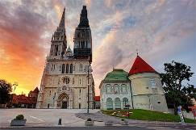
*VISITE DE LA PLACE DU CONGRES

La Place du Congrès avec l'Université, l'Eglise des ursulines, la Phylharmonie (l'extérieure),

*VISITE DE LA PLACE DE LA REVOLUTION

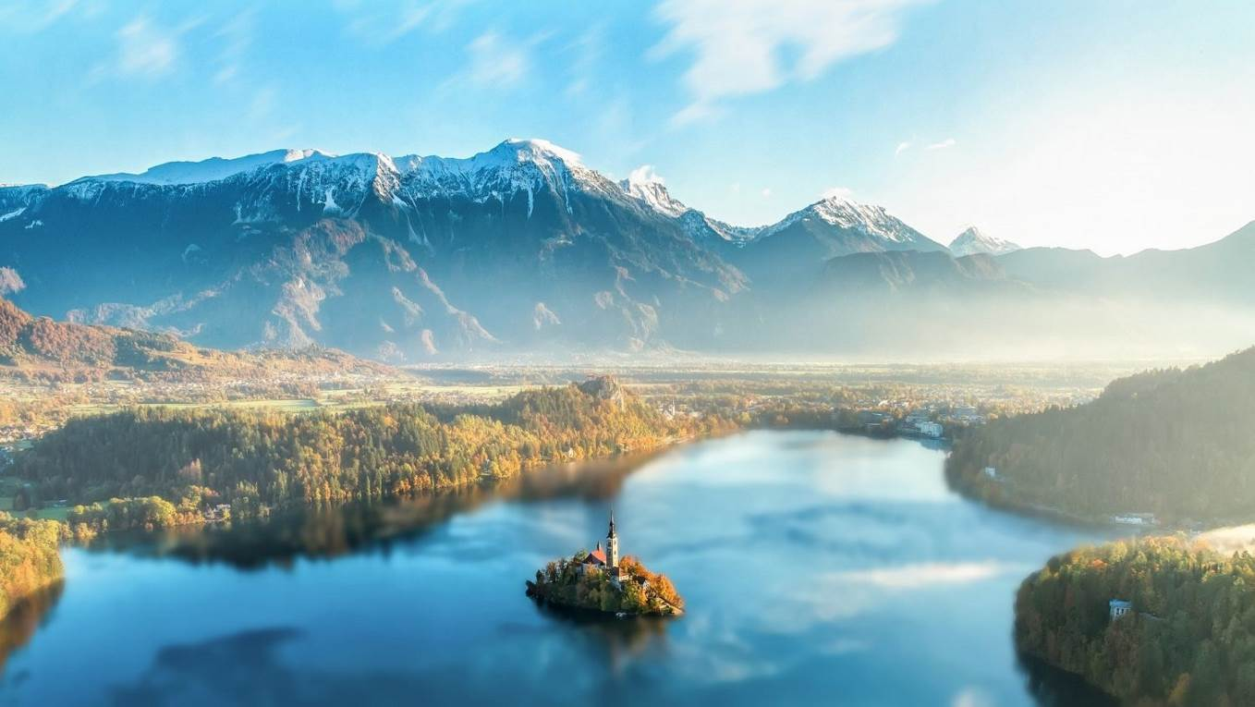
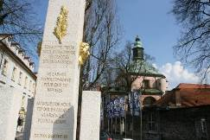
La Place de la Révolution Française avec sa colonne illyrienne (Napoleon), le complexe culturel de Križanke (couvent ancien de la chevalerie allemande),

*LA PLACE DE LA VILLE

Avec l'Hôtel de Ville et la fontaine de Robba aux trois rivières carnioles, les Trois Ponts, le Pont de Cordonnier, le Pont des Dragons, des maisons baroques, l'art nouveau, les œuvres de l'architecte fameux Joseph Plečnik, le pittoresque marché de la ville, l'église de St. Jacques.

Déjeuner dans un restaurant de la ville.

LJUBLJANA – BLED ( 55 Km – 01 H 00 )

Entouré de collines verdoyantes, le site du lac de Bled vous envoutera avec sa vue sur les Alpes Juliennes.
VISITE DU CHATEAU ET DU MUSEE DE BLED

BALADE A PIED DANS LES RUELLES DU VILLAGE.

TOUR DU LAC EN BATEAU TYPIQUE, PLETNA. Arrêt sur la petite île au centre du lac et visite de l’église SAINTE MARIE DE L’ASSSOMPTION.

BLED – LJUBLJANA ( 55 Km – 01 H 00 )

Diner

JOUR 4 LJUBLJANA / POSTOJNA / NOVA GORICA / VENISE

SLOVENIE / Italie

Petit déjeuner à l’hôtel

LJUBLJANA – POSTOJNA ( 102 Km – 01 H 30 )
VISITE DES GROTTES KARSTIQUES

La corrosion ne façonne pas seulement les paysages à la surface. Elle est aussi l’artisan des grottes souterraines.

Au fil des millénaires, l’eau s’est lentement frayé un chemin à travers le calcaire.

La dissolution de la roche a ainsi ouvert de vastes réseaux de cavités et de galeries.

Vous emprunterez le PETIT TRAIN pour passer à travers les stalactites et stalagmites aux formes étranges sont mises en valeur par un éclairage subtil

Le spectacle en vaut la peine !

Déjeuner près des grottes dans une ferme écologique aux produits locaux.

POSTOJNA – NOVA GORICA ( 60 Km – 01 H 00 )
VISITE DU COUVENT FRANCISCAIN A KOSTANJEVICA

Ce sanctuaire ancien, également centre de pèlerinage, est riche d’une histoire variée et de trésors précieux hérités du passé. Dans les tombeaux reposent les derniers membres de la famille royale française des Bourbons. Exilés par la révolution de 1830, ils trouvèrent un premier refuge à Edimbourg, en Ecosse. Ensuite ils partirent pour Prague et finalement, arrivèrent à Gorizia où ils devinrent les hôtes du comte Coronini.

NOVA GORICA – VENISE ( 145 Km – 02 H 00 )

TRANSFERT à l’hôtel et INSTALLATION dans vos chambres

Diner
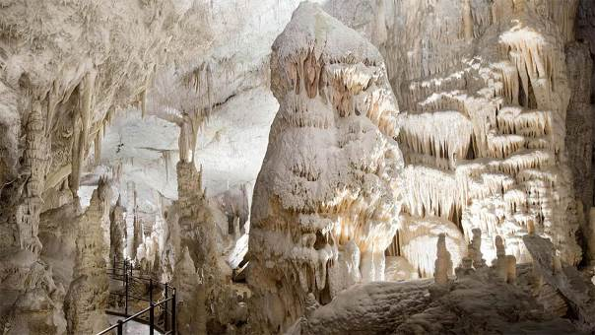

JOUR 5 VENISE

Petit déjeuner à l’hôtel

VISITE GUIDEE OFFERTE PAR NATURE PASSION

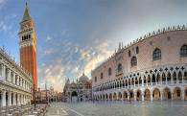
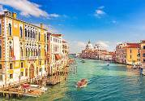
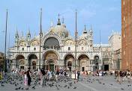

Déjeuner en ville

Diner dans le centre de VENISE

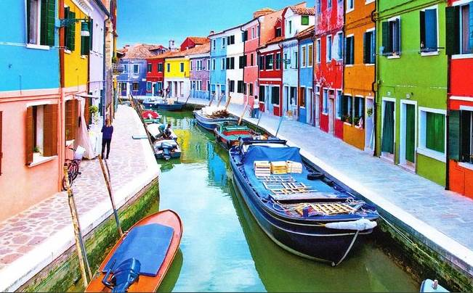
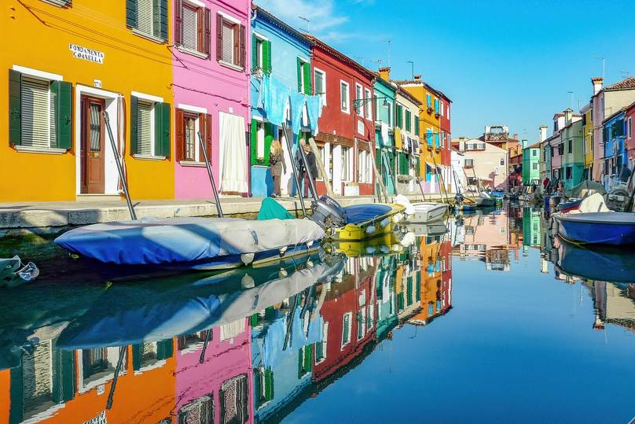
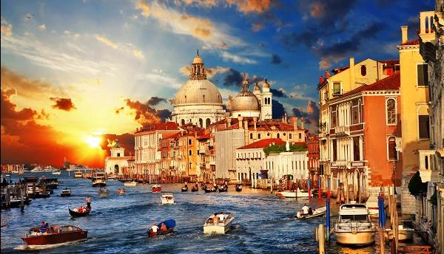

JOUR 6 VENISE  FRANCE

Petit déjeuner à l’hôtel

TEMPS LIBRE (selon horaires de vol)

TRANSFERT à l'aéroport de VENISE

ASSISTANCE aux formalités d'embarquement par notre représentant SYLTOURS

ENVOL à destination de la France

ARRIVEE en France

Ce programme est donné à titre indicatif et peut subir des modifications sur place. Ces changements effectués par notre réceptif seront toujours fait au mieux dans l'esprit du programme initial.

FIN DE NOS PRESTATIONS

SYLTOURS VOUS SOUHAITE

UN BON VOYAGE

